典型工况下驱动过程最优能量分配策略仿真验证

工况选择
车辆的行驶工况是用于描述车辆形式特征的速度-时间曲线。许多国家和地区都整理形成了标准化的循环工况，例如美国行驶工况（USDC）、欧洲行驶工况（EDC）和日本行驶工况（JDC）[66]。中国也在收集大量我国公路交通的数据的基础上，于2020年5月1日正式实施《中国汽车行驶工况第1部分：轻型汽车》（GB/T 38146.1-2019）和《中国汽车行驶工况第2部分：重型商用车辆》（GB/T 38146.2-2019）。
本文选用HWFET、WLTC、CLTC三种典型瞬态工况对前后轴双电机纯电动汽车扭矩分配策略进行验证。此三种工况既考虑了国内的道路情况，也考虑了国外的交通道路场景，并能够基本覆盖电动汽车实际行驶的情况，各个工况的特征值如表1所示：
HWFET工况是美国环保局（EPA）制定的用于模拟持续高速驾驶场景以评估乘用车燃油经济性的工况，其加减速情况较少，侧重于稳定高速状态下的能耗表现，其速度-时间曲线如图所示：
WLTC工况是一项全球轻型汽车驾驶循环标准，通过设置低速、中速、高速、超高速四个阶段模拟了城市、郊区，主干道、高速四种场景，目前已被世界多个国家列为车辆认证标准。其动态变化更复杂，能更真实地反应车辆在道路上的运行情况。其速度-时间曲线如图所示：
CLTC工况是多位行业专家基于全国41个代表城市制定的轻型汽车行驶工况，更贴近中国复杂的路况，包括低速、中速、高速三个速度段，其速度-时间曲线如图1所示：
表1典型工况特征值
工况 | 时间（s） | 行驶距离（km） | 最高车速（m/s） |  | 平均车速（m/s） | 测试场景
HWFET | 765 | 16.45 | 91.25 |  | 77.7 | 持续高速
WLTC | 1800 | 14.48 | 131.3 |  | 46.5 | 城市、郊区、主干道、乡村
CLTC | 1800 | 23.37 | 114 |  | 29 | 城市、郊区、乡村
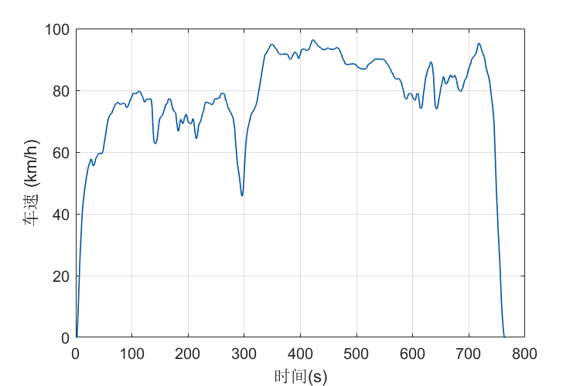 |  |  |  | 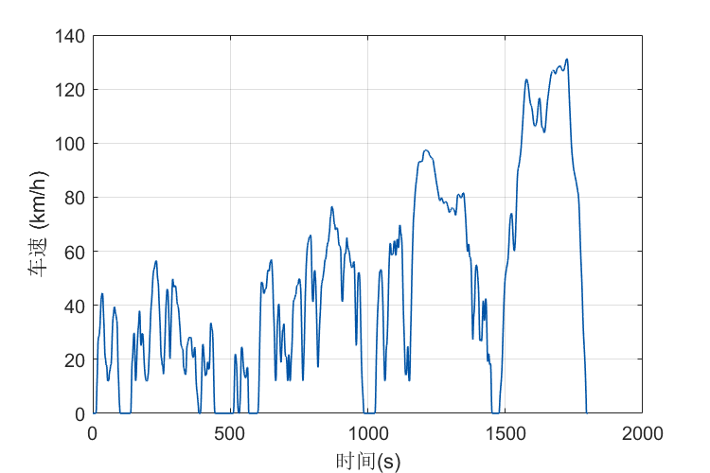
(a)HWFET |  |  |  | (b)WLTC
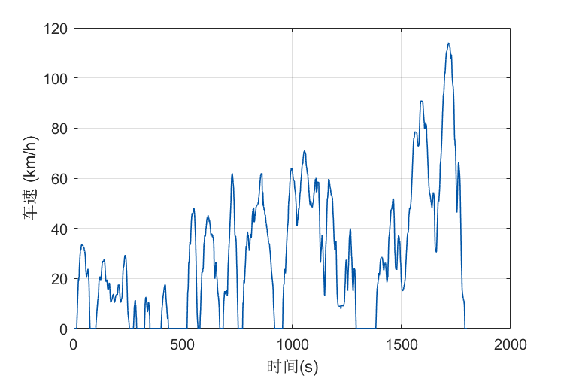
(c)CLTC
图 1测试工况速度-时间曲线

均分策略的仿真结果

HWFET工况
图 2为均分策略在HWFET工况下的速度追踪表现、扭矩分配情况以及SOC变化情况。

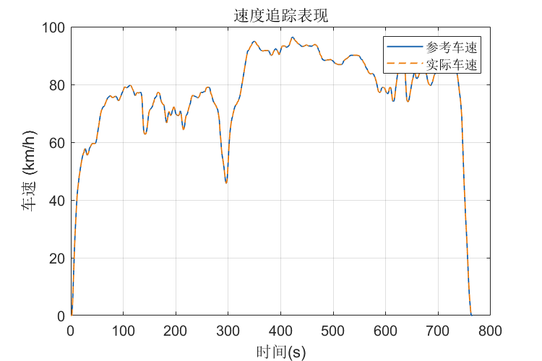 | 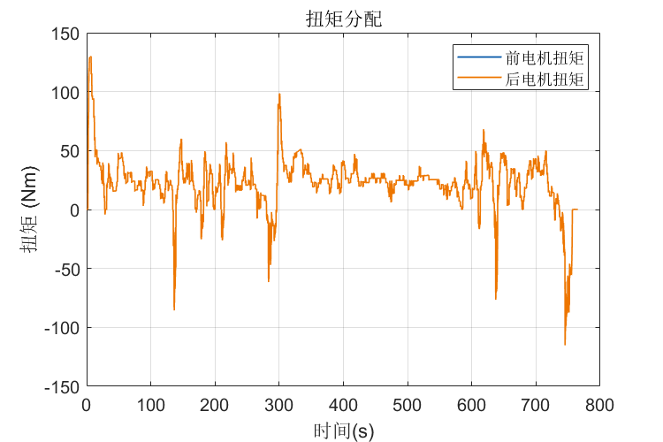
(a)车速 | (b)电机前后扭矩
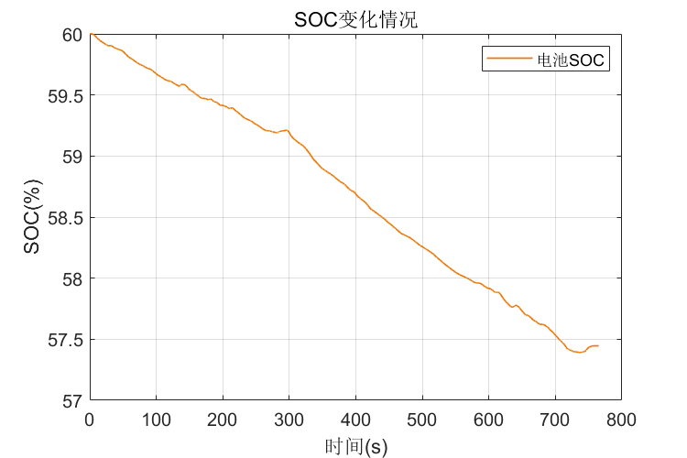
(c)SOC
图 2 HWFET工况下均分策略仿真结果
由上述结果可见，均分策略在HWFET工况下的速度追踪表现较好；而前后扭矩始终按照50:50的比例进行分配，最大总需求扭矩出现在工况前段的急加速范围内，整体扭矩预测合理；在减速时，电池的SOC存在一小段的上升，最终策略的单循环工况能耗为2.5545%。

WLTC工况
图 3为均分策略在WLTC工况下的速度追踪表现、扭矩分配情况以及SOC变化情况：
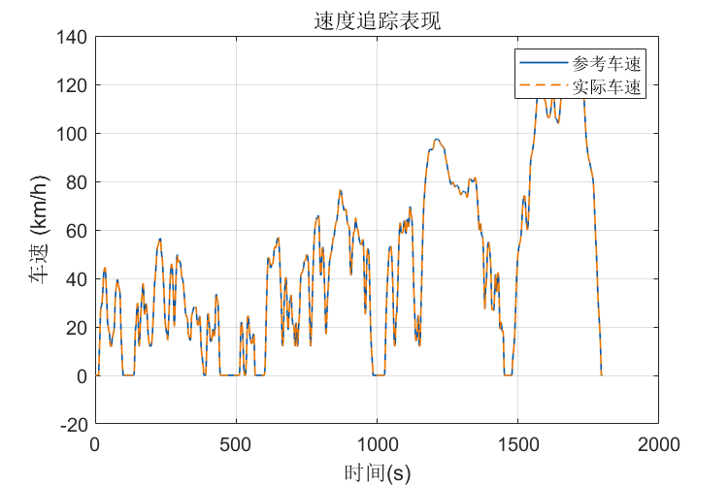 | 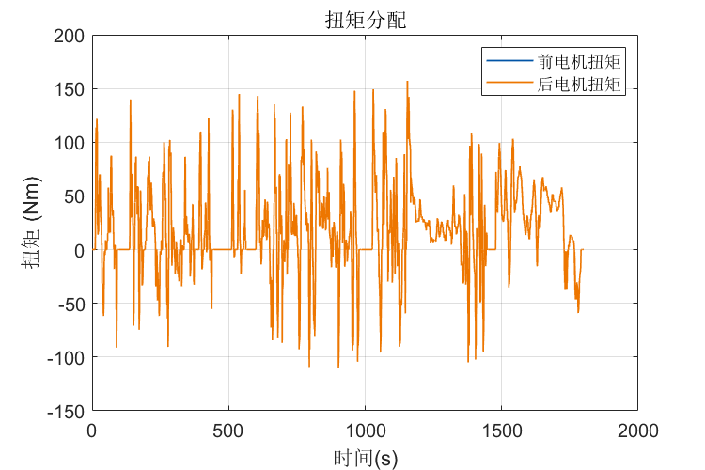
(a)车速 | (b)电机前后扭矩
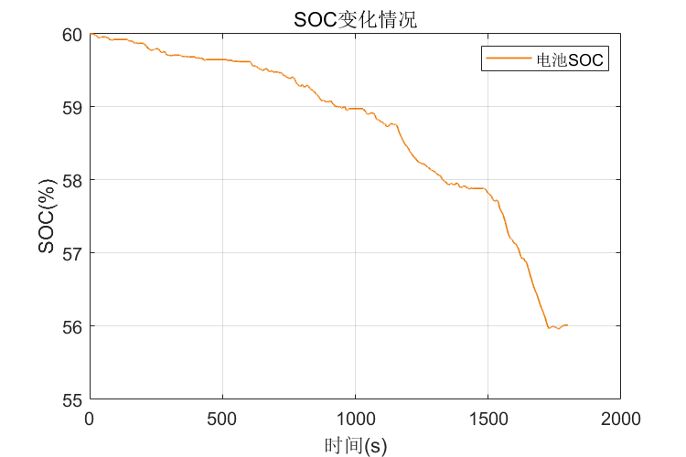
(c)SOC
图3 WLTC工况下均分策略仿真结果
由上述结果可见，均分策略在WLTC工况下的速度追踪表现同样较好；而由于WLTC工况较为复杂，存在较多急加速急减速以及频繁启停的工况，因此总需求扭矩波动较大；在减速时，电池的SOC存在一小段的上升，策略的单循环工况能耗为3.9835%。

CLTC工况
图 4为均分策略在CLTC工况下的速度追踪表现、扭矩分配情况以及SOC变化情况：
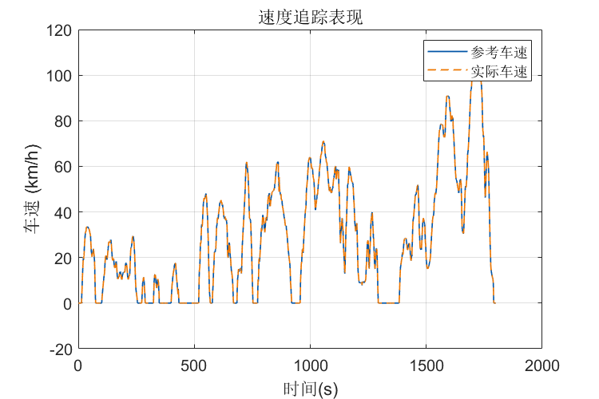 | 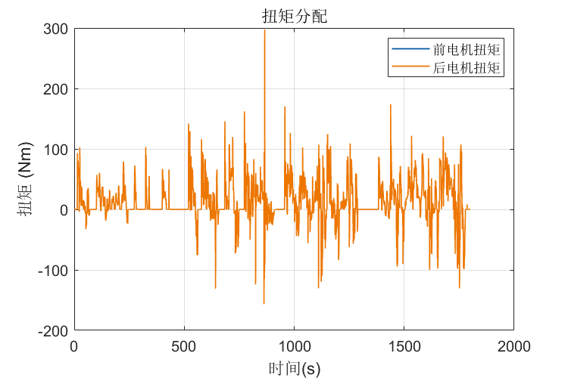
(a)车速 | (b)电机前后扭矩
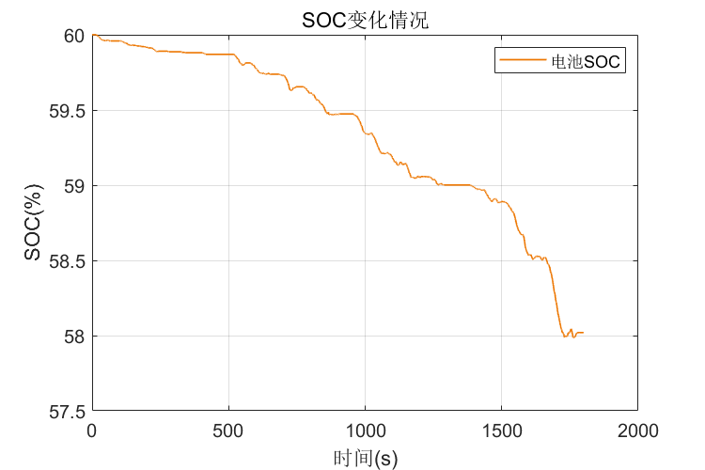
(c)SOC
图 4 CLTC工况下均分策略仿真结果
由上述结果可见，均分策略在CLTC工况下的速度追踪表现同样较好；CLTC工况同样存在较多急加速急减速以及频繁启停的工况，因此总需求扭矩波动较大；不过由于整体平均速度以及循环行驶距离都小于WLTC工况，策略的单循环工况能耗为1.9805%。
将上述结果汇总为表2，以方便后文对两种策略进行评估：
表2均分策略仿真结果汇总表
工况 | SOC消耗(%)
HWFET | 2.5545
WLTC | 3.9835
CLTC | 1.9805

MPC+系统效率最优扭矩分配策略的仿真结果

HWFET工况
图5为MPC+系统效率最优扭矩分配策略在HWFET工况下的速度追踪表现、扭矩分配情况以及SOC变化情况：
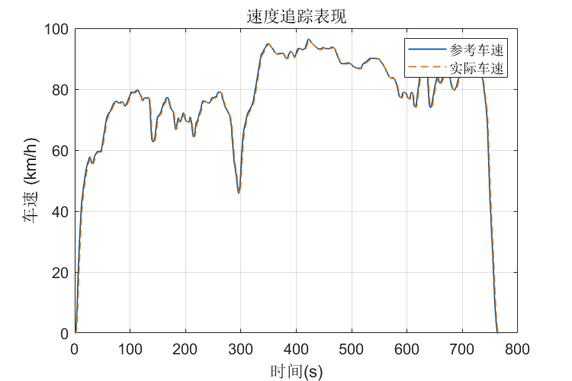 | 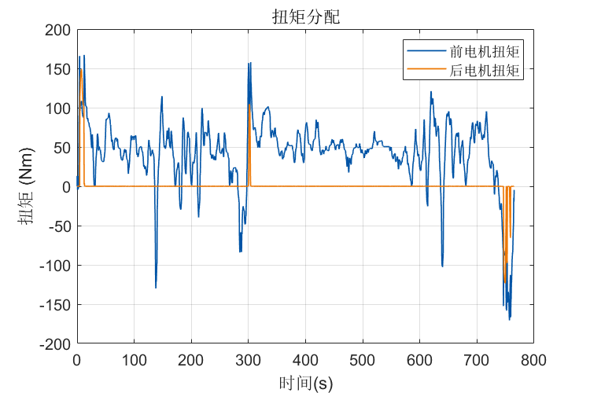
(a)车速 | (b)电机前后扭矩
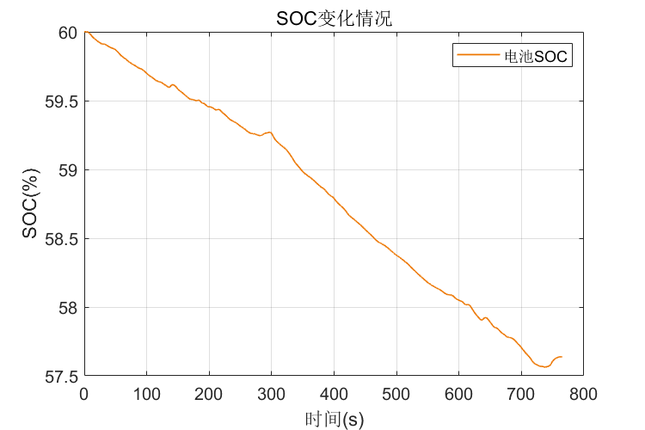
(c)SOC
图 5 HWFET工况下MPC+系统效率最优扭矩分配策略仿真结果
由上述结果可见，本策略在HWFET工况下的速度追踪表现同样较好；得益于MPC控制器的扭矩优化控制，本策略的总需求扭矩均要小于均分策略；在系统效率最优扭矩分配策略的控制下，驱动系统大部分情况下只有前电机参与工作，只有总需求扭矩较大时后电机才会介入，从而大大提升了整个驱动系统的效率从而降低能耗，整体的能耗为2.3618%。

WLTC工况
图 6为MPC+系统效率最优扭矩分配策略在WLTC工况下的速度追踪表现、扭矩分配情况以及SOC变化情况。
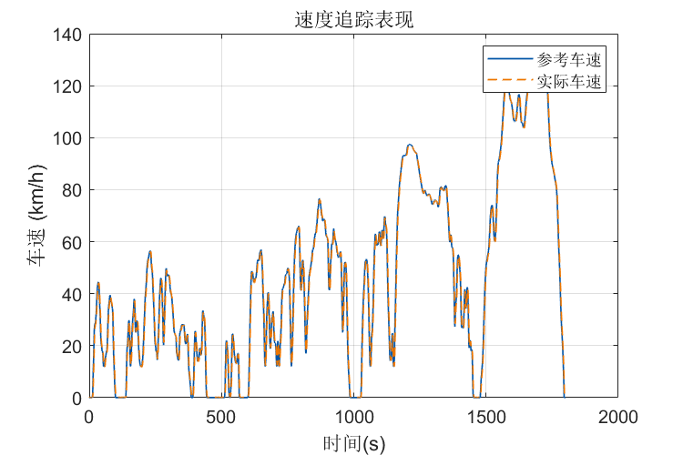 | 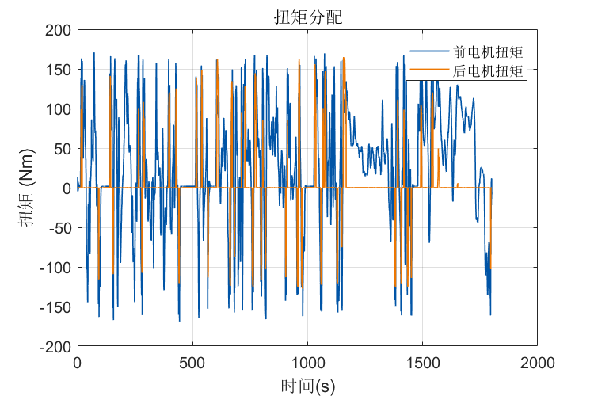
(a)车速 | (b)电机前后扭矩
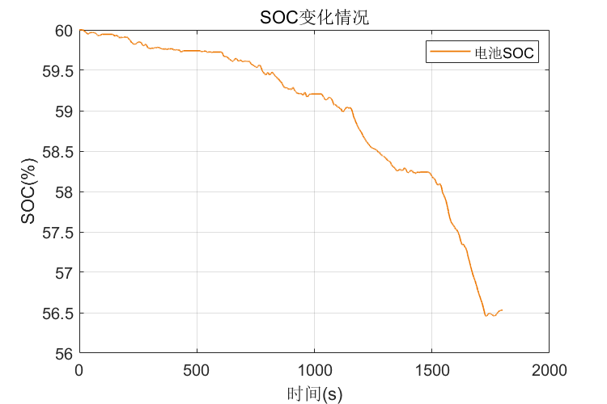
(c)SOC
图 6 WLTC工况下MPC+系统效率最优扭矩分配策略仿真结果
由上述结果可见，本策略在WLTC工况下的速度追踪表现同样较好；同样在MPC控制器的优化控制下，本策略的总需求扭矩均要小于均分策略；在系统效率最优扭矩分配策略的控制下，驱动系统大部分情况下只有前电机参与工作，只有总需求扭矩较大时后电机才会介入；整体的能耗为3.4697%。

CLTC工况
图 7为MPC+系统效率最优扭矩分配策略在CLTC工况下的速度追踪表现、扭矩分配情况以及SOC变化情况：
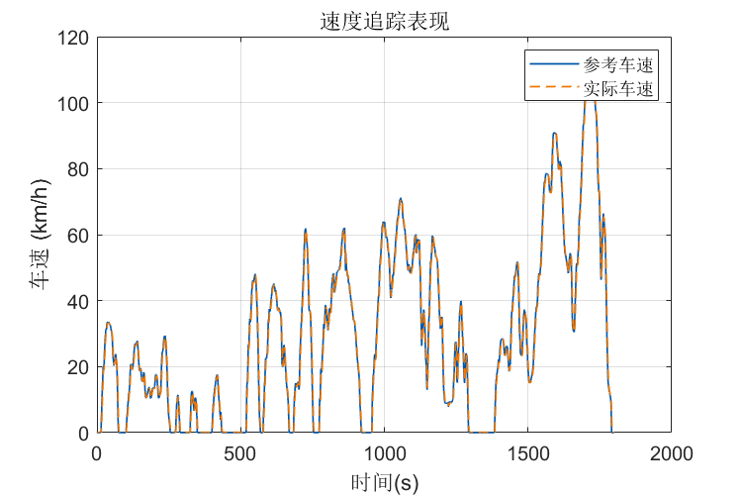 | 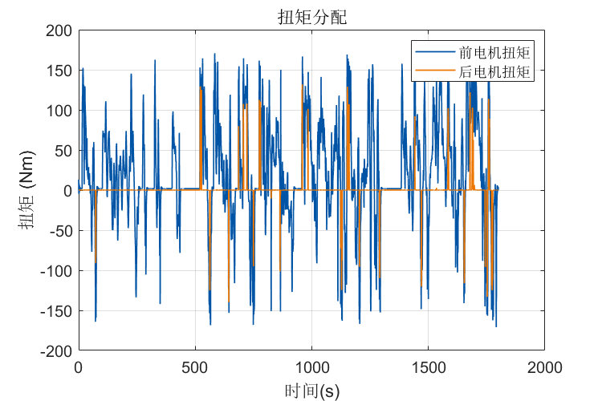
(a)车速 | (b)电机前后扭矩
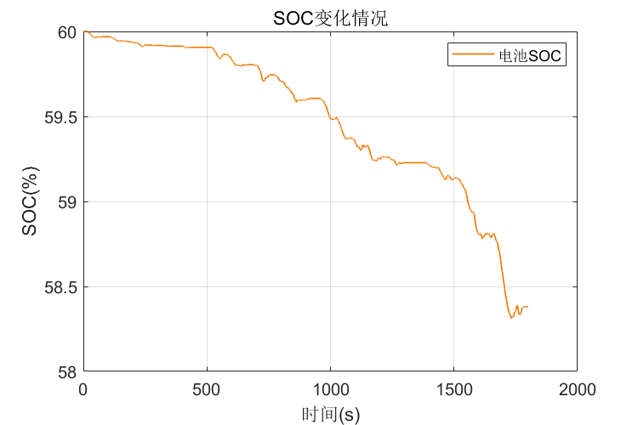
(c)SOC
图 7 CLTC工况下MPC+系统效率最优扭矩分配策略仿真结果
由上述结果可见，本策略在CLTC工况下的速度追踪表现同样较好；系统在急加速以及急减速的工况下都能实现及时响应，在静止工况也没有出现预测扭矩振荡的情况，稳定性较好；单循环工况下整体的能耗为1.6183%。
将上述结果汇总为表3，以方便后文对两种策略进行评估：
表3 MPC+系统效率最优扭矩分配策略仿真结果汇总表
工况 | SOC消耗(%)
HWFET | 2.3618
WLTC | 3.4697
CLTC | 1.6183

结果分析
由上一节的结果可以整理得到图 8以对两种扭矩分配策略的能耗表现进行评估：
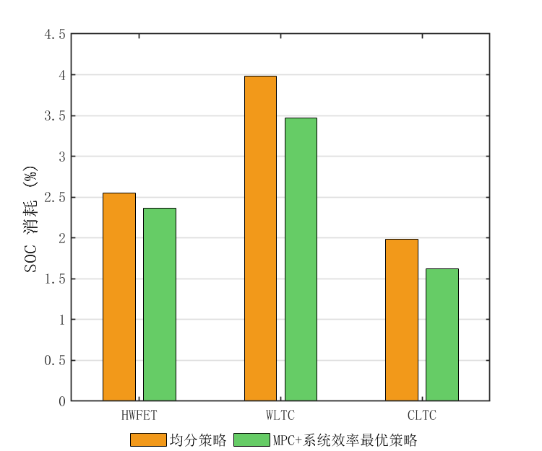
图 8 两种策略仿真结果对比
由上述结果分析可知，在HWFET、WLTC、CLTC三种工况下，两种策略都能实现较好的速度跟踪效果，而MPC+系统效率最优扭矩分配策略通过优化控制量以及提高驱动系统的整体效率，能耗表现更优，且工况越复杂，本策略的能耗表现越优

